ТЕХНОЛОГИЧЕСКАЯ КАРТА № РЭ-ТК-сш1
ИСХОДНЫЕ ДАННЫЕ
Способ сварки (номер процесса) | РД (111) – Сварка ручная дуговая плавящимся электродом (сварка дуговая плавящимся покрытым электродом) по ГОСТ Р ИСО 4063-2025
Сварочные материалы | Электроды Э50А с основным видом покрытия по ГОСТ 9466, ГОСТ 9467 ЭЛЗ – 52U Ø2,5 ; Ø3,0
Основные материалы | Труба Ø159х8,0; 20 по ГОСТ 8731-74 – 2шт. Длина каждой детали трубы 140-160 мм
Инструмент и технологическая оснастка | Углошлифовальная машинка (мощность не менее 800Вт, под круг 125мм), приспособление (оснастка) с комплектом крепежа для фиксации деталей в различных пространственных положениях, металлическая щетка ручная (узкая), молоток-шлакоотделитель, плоскогубцы, молоток слесарный 500гр., зубило слесарное 200мм (стальное), напильник плоский и/или напильник полукруглый, универсальный шаблон сварщика УШС-3, линейка металлическая 300мм, штангенциркуль не менее 150мм с глубиномером, маркер по металлу, диск абразивный отрезной по углеродистой стали для УШМ, диск абразивный шлифовальный по углеродистой стали для УШМ, диск щетка-крацовка для УШМ, стальная пластина для настройки режимов сварки, шаблоны для выставления зазора
СИЗ (средства индивидуальной защиты) | Костюм сварщика, ботинки для сварщика, подшлемник, защитные перчатки (краги), перчатки х/б, сварочная маска, щиток лицевой защитный
Сварное соединение | С17 по ГОСТ 16037-80 - Сварной шов №1
Положение при сварке | PH - вертикальное снизу вверх, труба неповоротная по ГОСТ Р ИСО 6947-2022
Сварочное оборудование | Комплект сварочного оборудования для РД (111) сварки (источник питания инверторного типа постоянного сварочного тока с номинальной силой тока не менее 315А и ПВ-60%, сварочный кабель с электрододержателем, кабель заземления с зажимом)

КОНСТРУКТИВНЫЕ ЭЛЕМЕНТЫ СОЕДИНЕНИЯ Таблица 1
Шов №1 С17 ГОСТ 16037-80
Эскиз собранного под сварку соединения |  |  | Эскиз выполненного сварного соединения |  |  | Порядок сварки
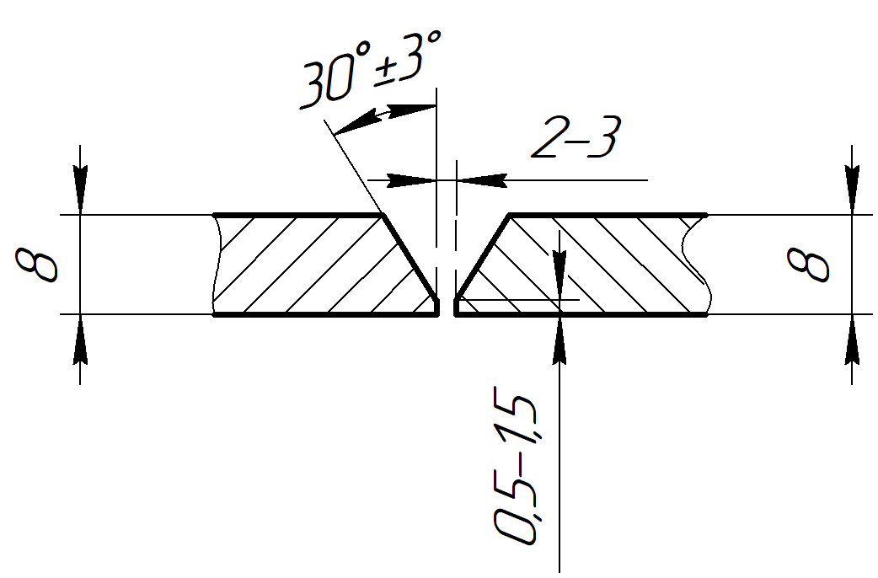 |  |  | 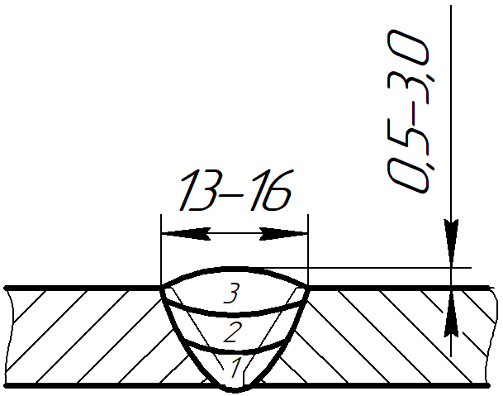 |  |  | 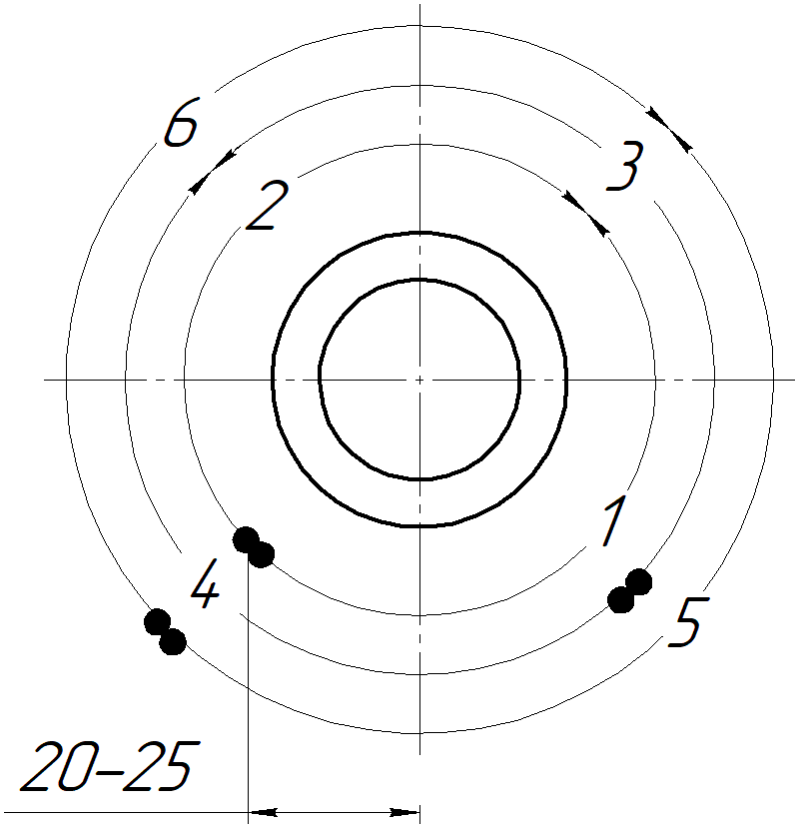
Смещение кромок стыкуемых труб ≤ 2,0 мм
РЕЖИМЫ СВАРКИ
Слой шва | Диаметр электрода, мм | Род/полярность тока |  | Сварочный ток, А
Слой шва | Диаметр электрода, мм |  |  | нижнее | вертикальное |  | потолочное
Корневой 1  (прихватки) | 2,5 | Постоянный/ обратная |  | 60-90 | 50-80 |  | 40-80
Заполняющий 2,  Облицовочный 3 | 3,0 |  |  | 90-130 | 80-120 |  | 90-110
ДОПОЛНИТЕЛЬНЫЕ ТРЕБОВАНИЯ И РЕКОМЕНДАЦИИ
- Зажигание и гашение сварочной дуги осуществлять на свариваемых кромках или на сварном шве. Сварку вести на минимально короткой дуге. Выполнять послойную зачистку каждого слоя шва и контроль на отсутствие дефектов.
- Исправление дефектов шва допускается производить путем удаления дефектной части ручным или механизированным инструментом и повторной сваркой. Время на исправление дефектов входит в общее время на сварку конструкции. За превышение норматива времени на сборочно-сварочные работы начисляются штрафные баллы. В случае превышения нормативного времени сборки или сварки более чем в 2 раза конкурсант отстраняется от дальнейшего участия в конкурсе.
- При работе с ручным абразивным инструментом, а также с угловой шлифовальной машинкой использовать сварочную маску с закрытым забралом или щиток лицевой защитный.

ПЕРЕЧЕНЬ И ПОСЛЕДОВАТЕЛЬНОСТЬ ОПЕРАЦИЙ
№ | Операция | Содержание операций
 | Проверка оснащенности сварочного поста | - Проверить оснащенность сварочного поста инструментами, технологической оснасткой и сварочным оборудованием.  - Проверить наличие резинового коврика.  - Проверить целостность и исправность сварочных кабелей.  - Проверить наличие и работоспособность местной вытяжной вентиляции.  Проверить и выбрать СИЗ, инструмент и приспособления.
 | Входной контроль | - Проверить и выбрать сварочные материалы.  - Проверить соответствие геометрических размеров деталей технологической карте.  - Проверить состояние свариваемых кромок деталей. Трещины, надрывы, задиры не допускаются.  - При обнаружении дефектов предъявить детали для замены экспертной комиссии.
 | Подготовка к сборке | - Зачистить ручной металлической щеткой или шлифмашинкой кромки и прилегающие к ним наружные поверхности деталей на ширину не менее 20 мм, внутреннюю поверхность деталей на ширину не менее 10 мм. Ширину зачищенных участков считать от кромки разделки.  На тренировочной пластине выполнить предварительную настройку режимов сварки (не более 10 минут).
 | Сборка | - Сборку деталей осуществлять на столе сварочном с применением приспособления для сборки труб.  - Способ сборки на прихватках в удобном для сборки положении.  - Выполнить прихватки равномерно по периметру свариваемых элементов (количество не более 3 шт., длина 20-30 мм).  - Прихватки выполнять с полным проваром и переплавлять их при выполнении корневого слоя шва.  - Прихватки зачистить от шлака и брызг, проконтролировать внешним осмотром.  - Сварочные материалы и режимы сварки как для корневого слоя шва.  - Проверить качество сборки в соответствии с таблицей 1 технологической карты.  Проверить качество прихваток на соответствие размеров и расположения, на отсутствие трещин, шлака, пор.
 | Маркировка | - Нанести на собранной конкурсной детали на расстоянии 10-20 мм от края трубы номер (по жеребьевке) конкурсанта. Для лучшей видимости, номер обвести рамкой.  Предъявить собранную деталь члену экспертной комиссии.

 | Сварка |  | - Закрепить собранную деталь в приспособлении так, чтобы обеспечить выполнение сварки в указанном положении.  - Выполнить сварной шов №1. При невозможности переплавки прихватки вырезать механическим способом.  - После сварки корневого слоя выполнить его зачистку от брызг и окалины.  - По окончании сварки снять деталь с приспособления.  - Зачистить от брызг облицовочный шов ручным инструментом.  ЗАПРЕЩАЕТСЯ зачистка облицовочного слоя шва шлифовальной машинкой!  Зачистить от брызг прилегающие к сварным швам поверхности основного металла, на ширину не менее 20 мм ручным инструментом или шлифовальной машинкой лепестковым/проволочным кругом не допуская утонения основного металла.
 | Контроль |  | - Осмотреть изделие на наличие наружных дефектов.  - Видимые дефекты подлежат исправлению. Время на исправление дефектов входит в общее время на сварку шва №1 конкурсной детали!  Предъявить сваренную конкурсную деталь члену экспертной комиссии.
КОНТРОЛЬ КАЧЕСТВА
 | Метод | Шифр нормативного документа на методику и оценку качества |  | Объем контроля, %
1. | ВИК | - СТО 9701105632-003-2021;  - ГОСТ 16037-80;  - ГОСТ ISO 5817-2025, уровень В. |  | 100
2. | РК | - ГОСТ 7512-82;  - ГОСТ ISO 5817-2025, уровень В. |  | 100

